Sète Croisières TRANSPORTS MARITIMES de PASSAGERS
BP 429 - 34200 SETE
Tél : 04.67.46.00.46
Siret : 349 671 495 000 19 / Ape : 5010Z
No. Tva intracommunautaire FR43349671495
www.sete-croisieres.com / setecroisieres@aol.com / setecroisieres@hotmail.fr

TARIFS GROUPES POUR L’ANNÉE 2025

PROMENADES EN BATEAU
AQUARIUS (PORT ET MER)
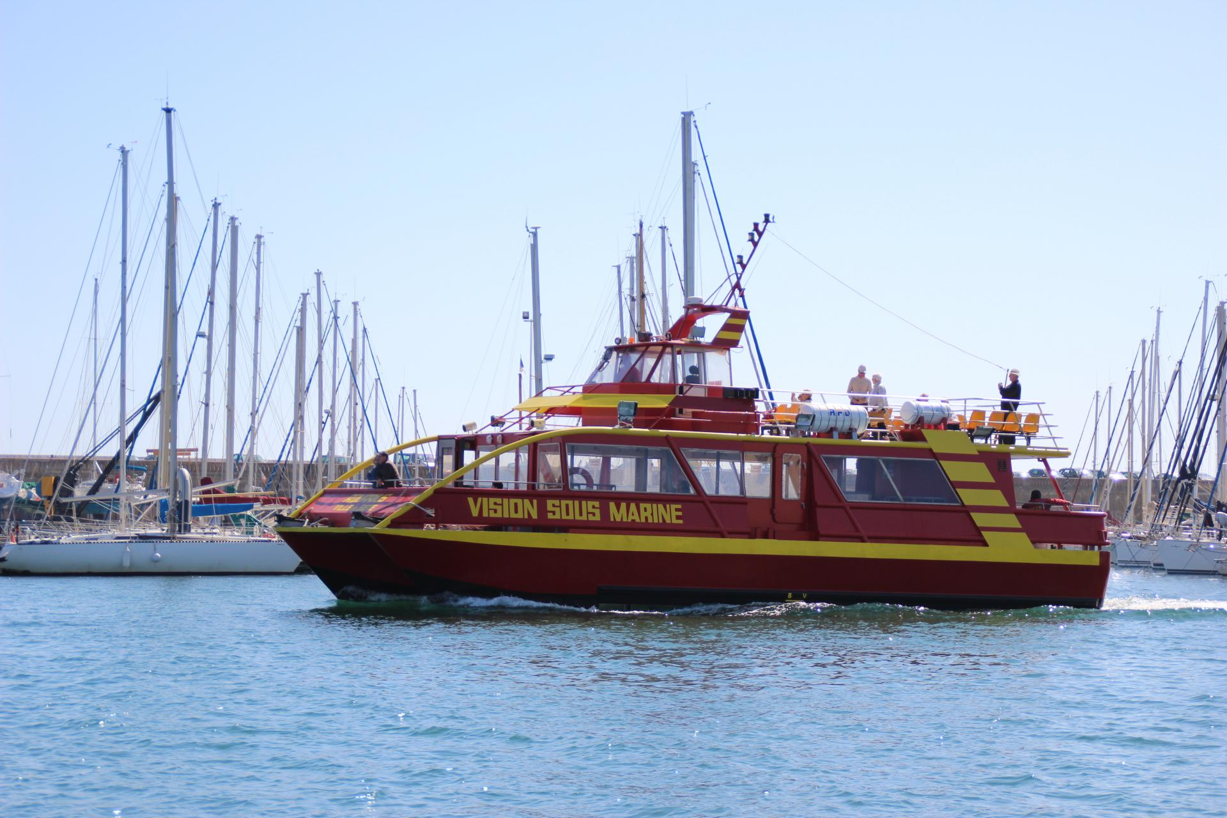
1 heure de visite entièrement commentée dans le port de Sète et en mer selon conditions météorologiques avec vision sous-marine
Rendez-vous : quai Général Durand (lieu dit : quai de la Marine) au pont de la Savonnerie à Sète, prendre direction Centre-ville, port de pêche (stationnement au pont de la Savonnerie pour laisser les clients, puis parking du car au quai d’Alger à la gare Maritime du Maroc).
Capacité : 141 places

11 € / Adulte 6.50 € / Enfant (3 à 12 ans) 9.50 € / Adolescent (13 à 17 ans)
Minimum : 20 personnes payantes
Gratuités : 1 adulte offert pour 20 élèves payants

SUB SEA EXPLORER (ETANG DE THAU, PORTS ET CANAUX)
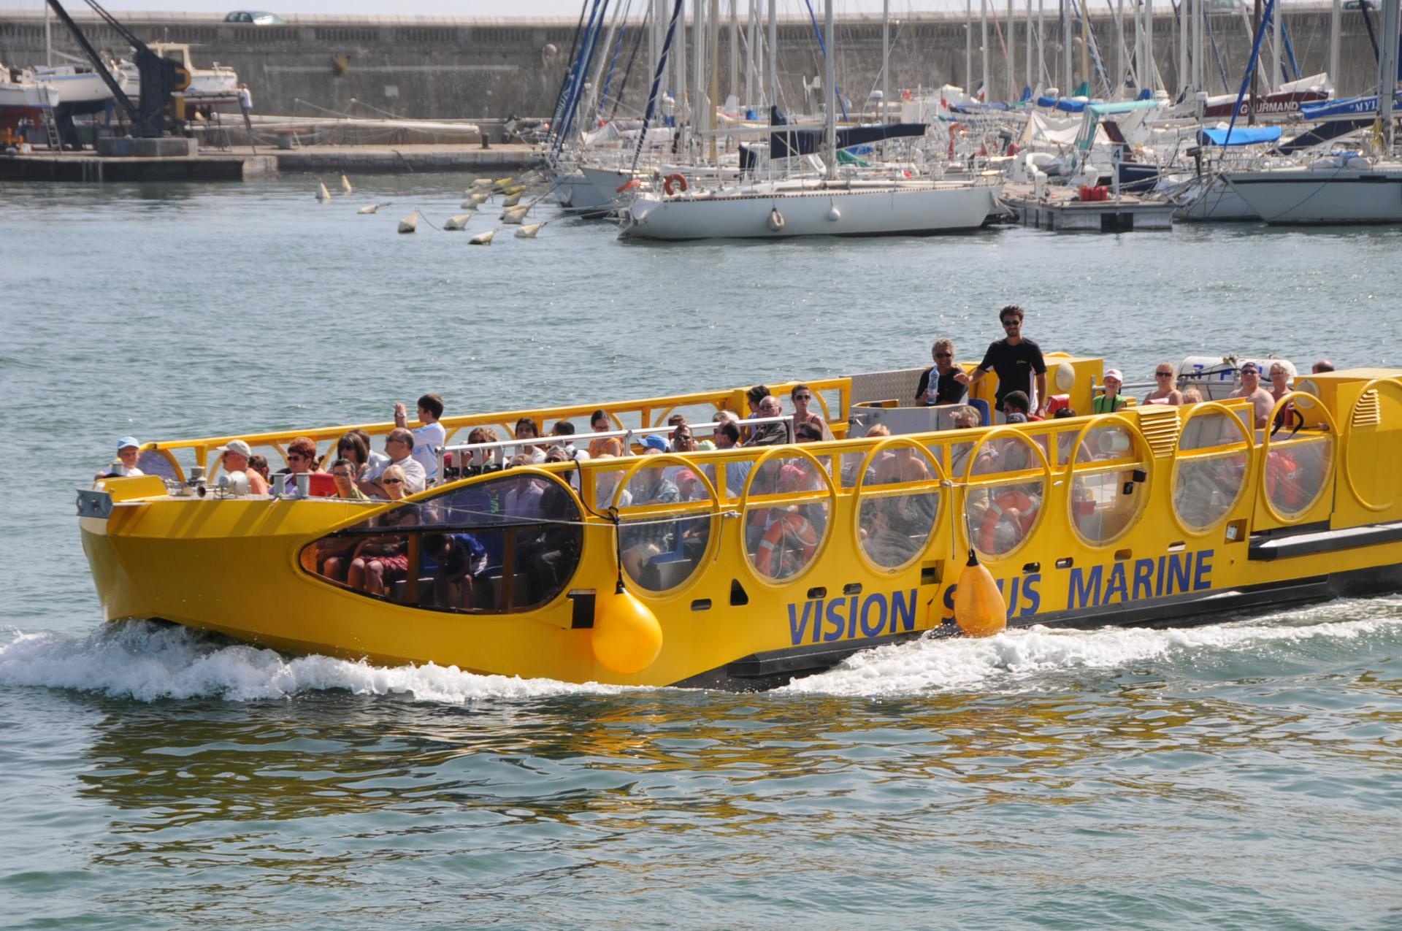
1 heure 30 de visite entièrement commentée sur la conchyliculture dans l’étang de Thau et vision sous-marine des parcs à coquillages, traversée du port et des canaux de la ville sur un bateau à fonds de verre non couvert.
Rendez-vous : quai de la Résistance, prendre direction Centre-ville (stationnement au pont de la Savonnerie pour laisser les clients, puis parking du car au quai d’Alger à la gare Maritime du Maroc)
Capacité : 62 places

14 € / Adulte 7.50 € / Enfant (3 à 12 ans) 10.50 € / Adolescent (13 à 17 ans)
Minimum : 20 personnes payantes
Gratuités : 1 adulte offert pour 20 élèves payants

CANAUXRAMA (CANAUX ET PORTS)
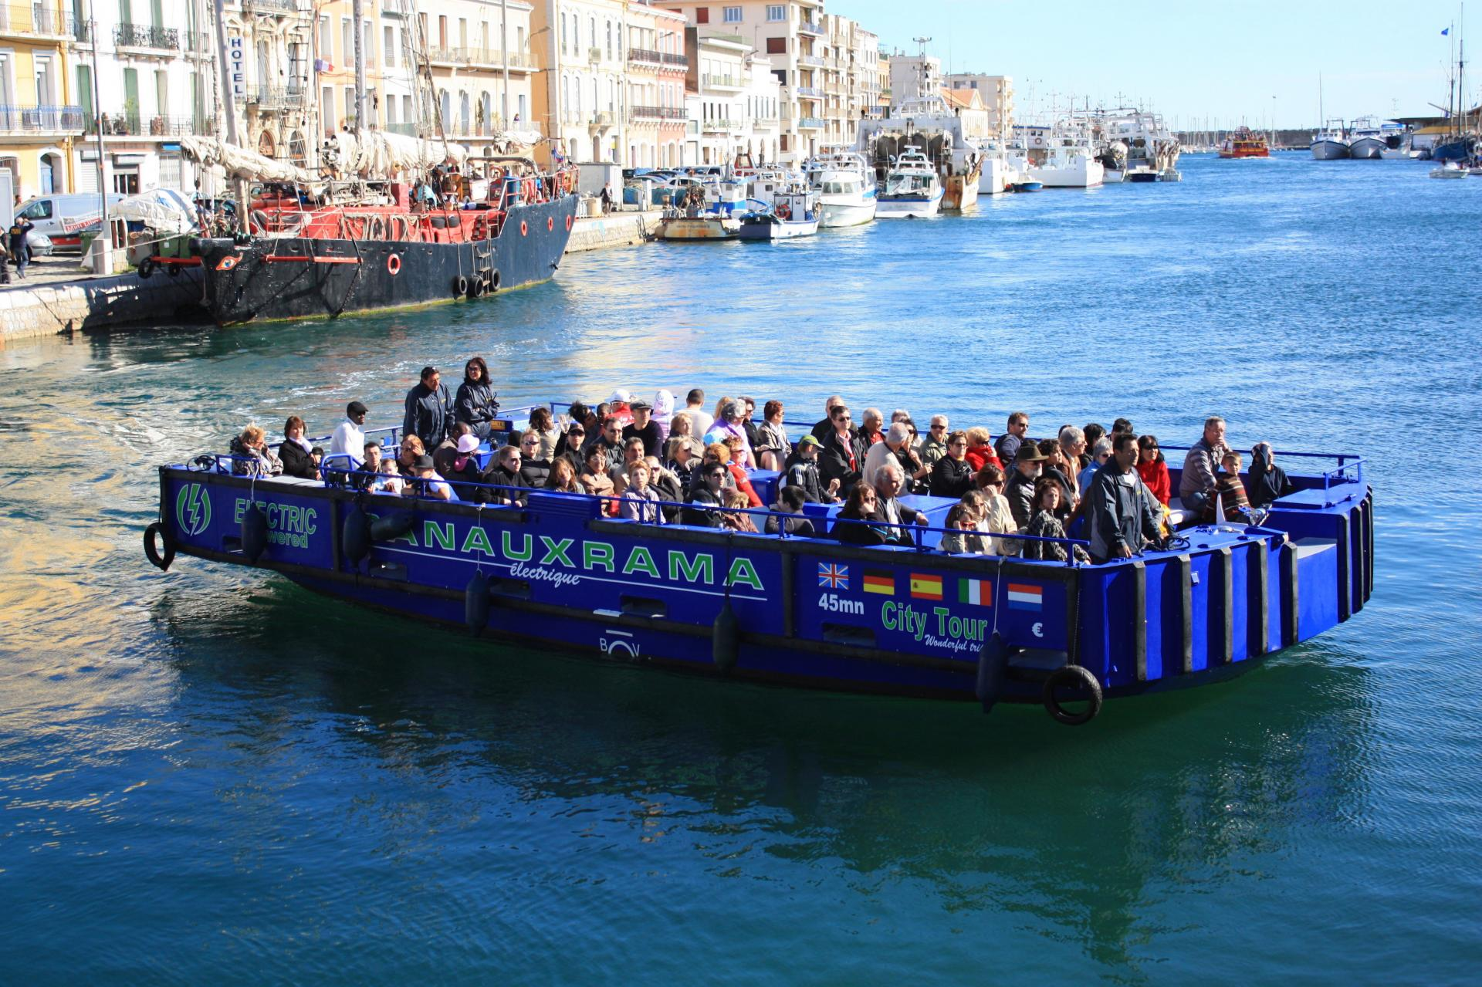
45 minutes de visite entièrement commentée sur les canaux et dans le port de Sète sur un petit bateau non couvert qui passe sous tous les ponts mobiles et fixes de la ville
Rendez-vous : quai Général Durand (lieu dit: quai de la Marine) face au restaurant la Calanque à Sète prendre direction Centre-ville, port de pêche (stationnement au pont de la Savonnerie ou à la place de la Marine à l’emplacement du Petit Train Sétois face à l’office de Tourisme de Sète pour laisser les clients, puis parking du car au quai d’Alger à la gare Maritime du Maroc)
Capacité : 76 places (deux bateaux en juillet et août)

10.50 € / Adulte 5.50 € / Enfant (3 à 12 ans) 8.00 € / Adolescent (13 à 17 ans)
Minimum : 20 personnes payantes
Gratuités : 1 adulte offert pour 20 élèves payants

PARKING AUTOCARS

Nous allons avoir le plaisir de vous accueillir à Sète avec votre groupe au cours de l’année. Vous pourrez stationner votre bus au parking du terminal Croisières quai du Maroc, en espérant que vous soyez satisfaits de cet aménagement, gratuit et sécurisé, mis à votre disposition.

L’accès y est simple, tout chauffeur qui se présente devant le portail, téléphone à l’Office de Tourisme (04.99.04.71.71) pour disposer du code d’entrée.

Cependant ce parking, situé sur le domaine du Port de Sète, est accessible toute l’année en dehors des jours d’escales et veille de jours d’escales* des bateaux de croisière. A ces dates, pour des raisons de sécurité portuaire aucun bus ne peut alors accéder dans cet espace même s’il reste des emplacements qui semblent disponibles.

En raison de débordements constatés de chauffeurs qui se présentent avec un code accès détenu antérieurement, Port Sud de France, propriétaire des lieux, nous fait savoir qu’il interdira l’accès aux sociétés de bus dont les chauffeurs ne respectent pas ces règles d’accès.

Je vous remercie donc de demander à vos chauffeurs d’être particulièrement attentifs à ce fonctionnement pour la pérennité de ce dispositif qui a résolu en grande partie les difficultés de stationnement que nous connaissions antérieurement.

Les jours d’escales et veilles de jours d’escales nous vous conseillons de stationner les bus : au parking du théâtre de la mer ou au parking de la Croix de Saint clair où des emplacements spécifiques existants. D’autres lieux de stationnement sont également possibles, nous vous invitons à nous contacter en cas de besoin.

PLAN D’ACCÈS

Adresse des bureaux : Pour une réservation groupe ou divers
3, quai Aspirant Herber
BP 429
34200 SETE
Téléphone : 04 67 46 00 46
Mobile (en cas d'urgence) : 06 81 11 41 34
Site internet : www.setecroisieres.com
Adresse mail : setecroisieres@aol.com, setecroisieres@hotmail.fr

Adresse des bateaux :

AQUARIUS, Promenade Ports et Mer : Quai Général Durand, à l'angle du Pont de la Savonnerie, 34200 SETE

SUB SEA EXPLORER, Promenade sur l'étang de Thau : Quai Général Durand, Quai de la Résistance, 34200 SETE

CANAUXRAMA, Promenade sur les canaux : Milieu de Quai Général Durand, face au restaurant "Le Délice de Jade", 34200 SETE
Plan d'accès des promenades :

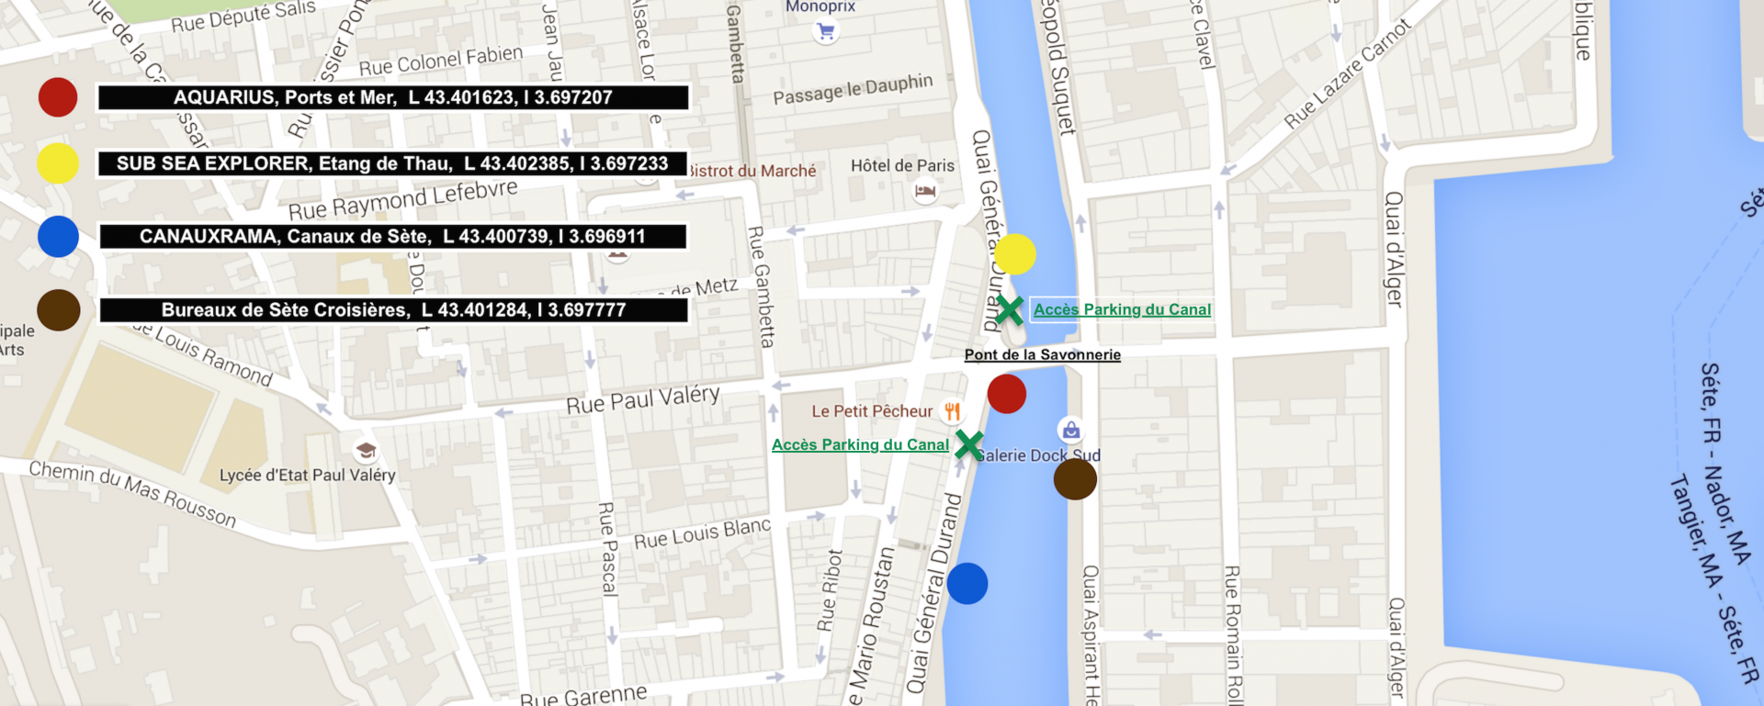

JOURNÉES ORGANISÉES
(Pour des clients venant obligatoirement en autocar)

Détails, itinéraires, plan d’accès

UNE JOURNÉE ORGANISÉE À SÈTE (ENTRE MER ET ÉTANG)

Visites guidées de la ville et sur deux bateaux différents côté mer (Aquarius) et côté étang de Thau (Sub Sea Explorer), repas dans un restaurant typique (menus ci-dessous) et dégustation de muscat dans une Cave coopérative.

Exemple :

9.45 h : arrivée avec votre autocar devant la gare SNCF de Sète et accueil par notre accompagnatrice
10 h : hommage à l’artiste Georges Brasses
11 h : promenade en bateau en mer et visite du port entièrement commentée
12.30 h : repas au restaurant au port
14.30 h : visite de l’étang de Thau en bateau et découverte des parcs à huitres
16.30 h : visite d’une cave de Muscat et dégustation
17.30 h : fin du programme

64 € / Adulte 32 € / Enfant (3 à 12 ans) (comprenant un menu enfant)
===================================================
Minimum : 40 personnes payantes !!!

En dessous de 40 personnes, un forfait minimum de 40 personnes payantes sera appliqué d’office pour des visites guidées ; à savoir 40 x 38 € = 1520 € ttc + le nombre réel de personnes x 26 € pour la partie restaurant. Nous vous demandons donc de prévoir deux chèques ou vouchers séparés ; l’un à l’ordre de SETE CROISIERES pour les visites et l’autre à l’ordre du restaurant.
Gratuités : chauffeur offert + 1 accompagnateur au-delà de 40 participants payants


MENU GROUPE 2025
17 QUAI DU GENERAL DURAND 34200 SETE Tel : 04 67 74 28 37
Mail : restaurantlacalanquesete@gmail.com
- Tielle Sétoise
- Filet de Dorade et son accompagnement
- Dessert (Tarte du jour ou glace à choisir sur place)
- vin à volonté et café.
Tarif 26,00 euros par personne
Des plats de substitution seront proposes en cas d’allergie
Nous vous proposons les options suivantes:
- Assiette de fromage : + 3 euros
- Apéritif &quot;Muscat de Frontignan&quot; : + 4 euros
- Dégustation de coquillages (3 huitres+3 moules) : + 6,50 euros
-Kir vin blanc : + 2 euros- Dégustation de coquillages (3 huitres+3 moules) : + 6,50 euros
-Kir vin blanc : + 2 euros

A noter, pour chaque journée guidée :

- L'arrivée à Sète doit se faire impérativement entre 9h45 et 10h00 le matin
- Le chauffeur de bus qui vous accompagne ne sera pas compté dans le tarif global (gratuité)
- Vous avez la possibilité de rajouter, suivant le temps disponible, certaines visites
- L'ordre des journées peut être modifié par la guide en fonction des conditions climatiques et des disponibilités de chaque prestataire

Conditions générales de vente de la société Sète Croisières

Toutes nos visites sont commentées en français. Possibilité également de commander des commentaires audios guidés sur la promenade côté mer ou étang de Thau en anglais, allemand, espagnol, italien et hollandais sans surcoût !!!

Le nombre de passagers réservés 48 heures avant le départ sera pris en considération pour la facturation. Pour la réservation ferme de nos circuits, nous exigeons un mail avec vos coordonnées complètes et un numéro de portable joignable le jour de la prestation. Pour toute annulation à moins de 7 jours avant le départ, les arrhes ne vous seront pas remboursées. Nos tarifs annoncés sont maintenus pour des groupes de minimum 20 personnes payantes, en dessous, nous ne pouvons plus appliquer des tarifs groupes, mais des tarifs individuels. Nous vous accordons 1 gratuité pour 20 personnes payantes. Pour des groupes scolaires, une gratuité pour 20 enfants sera appliquée à titre d’accompagnateur. Les adultes supplémentaires sont payants au tarif groupe. Nos prestations sont payables sur place sur présentation de facture, par chèque ou en espèces à votre convenance. Nous nous réservons le droit de modifier ou d’annuler des circuits en cas d’impossibilité de la météo ou tout autre impératif portuaire.

Merci de votre confiance et à bientôt sur nos vedettes !
